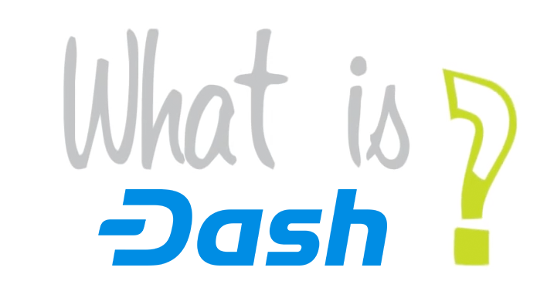

Dash เป็นโครงการโอเพ่นซอร์สที่ปล่อยวิธีแก้ปัญหาทางการเงินแบบกระจายความปลอดภัย Dash เป็นเหมือนเงินสดดิจิตอลที่สามารถใช้จ่ายออนไลน์ได้อย่างง่ายดายและรวดเร็ว และที่ร้านค้าและผู้ให้บริการทั่วโลก **Dash มีมูลค่าทางการตลาดอยู่ที่ 4 พันล้านเหรียญ** และ**มีผู้ใช้มากกว่า 50,000 คน** และ $ 200 ล้านเหรียญถูกย้ายผ่านเครือข่ายทุก ๆ 24 ชั่วโมง Dash มีการกำกับดูแลหมุนเวียนและมีโครงสร้างพื้นฐานด้านการระดมทุนกว่าครอบคลุมการกระจายอำนาจและมีการใช้ **Masternodes มากกว่า 4700** ตรวจสอบการทำธุรกรรม

การยืนยันการทำธุรกรรมแบบทันที

**Dash InstantSend จะยืนยันการชำระเงินภายใน 1-4 วินาที**และใช้เครือข่าย Masternode ระดับชั้นสองเพื่อล็อคธุรกรรม ทำให้ Dash เหมาะสำหรับการนำไปใช้ค้าปลีกและการชำระเงินโดยตรง – ทำงานเหมือนกับเงินสดดิจิทัลแบบกระจายอำนาจ

Dash ป้องกันพฤติกรรมการใช้จ่ายส่วนบุคคลและความลับทางการค้าทางธุรกิจด้วยระบบการผสมผสานที่เรียกว่า **PrivateSend มันช่วยให้การทำธุรกรรมของคุณเป็นแบบส่วนตัวและแบบปรับได้**

ความเป็นส่วนตัวและความสามารถแลกเปลี่ยนได้



**Dash ใช้นวัตกรรมเครือข่ายสองชั้น** ชั้นที่สองประกอบด้วย **Masternodes** ที่ช่วยเพิ่มคุณลักษณะเพิ่มเติม เช่น ธุรกรรมทันที การทำธุรกรรมส่วนตัวและการบริหารจัดการแบบกระจายอำนาจและการจัดทำงบประมาณ

โครงสร้างพื้นฐานแบบกระจายอำนาจ



Dash มี**ระบบการกระจายอำนาจที่ปกครองและจัดหากองทุนเพื่อพัฒนาในอนาคต** หลายโครงการถูกเสนอโดยทุกคน ชุมชนก็จะกล่าวถึงความดีของตัวเองและสุดท้ายเจ้าของ Masternode ออกเสียงลงคะแนนว่าจะอนุมัติและจ่ายสำหรับข้อเสนอโครงการ ถ้าหากประสบความสำเร็จโครงการจะถูกจ่ายโดยตรงจาก Blockchain

การระดมทุนและการปกครองแบบกระจายอำนาจ



Dash Evolution คือการออกแบบเครือข่ายเป็นชั้นและทำงานเพื่อให้บริการทางการเงินที่มีประสิทธิภาพพร้อมกับการเข้าถึงแบบกระจายข้อมูล API (DAPI) และระบบไฟล์แบบกระจายอำนาจ ช่วยเพิ่มประสิทธิภาพในการใช้ Wallet และ Blockchain

* **DashDrive** – Blockchain และการจัดเก็บข้อมูลผู้ใช้ที่เข้ารหัสลับใน Masternodesนี้ช่วยให้ Blockchain เจริญเติบโต เป็น 10,000 เท่า โดยไม่ต้องเสียสละประสิทธิภาพ
* **DAPI** – API แบบกระจายอำนาจที่ช่วยให้ผู้ใช้สามารถเข้าถึงเครือข่ายได้อย่างปลอดภัย
* **DashPay Wallets** – การกระจายอำนาจลูกค้าเชื่อมต่อผ่าน DAPI
* **Social Wallet** – Social wallet ที่ให้สามารถใช้ติดต่อรายชื่อ จัดกลุ่มผู้ใช้บัญชี แบ่งปันบัญชีและเข้าถึงบัญชีผู้ขายได้หลายราย
* **ความเร็วแทบไม่จำกัดในการทำธุรกรรม** – ด้วย Dash Evolution ที่มีความเร็วในการทำธุรกรรมคาดว่าจะเพิ่มขึ้นถึง 10,000 รายการต่อวินาที



ด้วยการระดมทุนตนเอง การกำกับดูแลและทีมผู้สนับสนุนอย่างมาก, Dash อยู่ในตำแหน่งที่จะสร้างความก้าวหน้าอย่างไม่น่าเชื่อให้กับเป้าหมายเชิงกลยุทธ์ของเราในปี 2018

* **พัฒนาซอฟท์แวร์การเข้ารหัสลับสกุลเงินชั้นนำ**ที่ผสมผสานคุณลักษณะทั้งหมดของเงินสดและเงินดิจิทัล
* ออกแบบและใช้**แผนการตลาด**เพื่อจัดตำแหน่งทางตลาดให้ Dash เป็นผู้นำในการชำระเงินในอุตสาหกรรม crypto
* **ขยายเครือข่าย**โดยมุ่งเน้นไปที่การนำมาใช้ใหม่ รวมตัวกับตลาดที่มีอยู่แล้วและดึงดูดคู่ค้าทางการเงินใหม่ ๆ
* ผลกระทบสูงสุดผ่าน**การสื่อสารแบบเปิดเผยและสุจริต** การแสวงหาความโปร่งใสและแสวงหาการเข้าถึงข้อมูลและข้อมูลทั้งหมด
* สร้าง**โครงสร้างองค์กรที่มีประสิทธิภาพ**เพื่อสนับสนุนทีมงาน Dash Project, Dash Users and the Dash Community